Координатор волонтёров. Человек большой и благородной души!
Сегодня, 24 декабря, пришла в музей Екатерина Сергеевна Соколова. «Катя Соколова», - так ласково и с большим уважением называет её народ. Екатерина Сергеевна — координатор волонтёров, человек большой благородной души. Она смогла организовать волонтёров всего района на оказание нужной помощи нашим дорогим защитникам и своевременную доставку этой помощи по налаженным каналам.
Придя в музей, Катя рассказала: «Давно собиралась к вам, всё как-то не складывалось. Собиралась и думала, что подарить музею? Вот коробки спичек есть у меня такие». На спичечных коробках изображения: 1941-1945, солдат с красным знаменем и слово Победа.
В Зале воинской и трудовой славы, глядя на Стену памяти, посвящённую нашим землякам, погибшим в зоне СВО, наша гостья сказала: «Это моя боль, я никому об этом не говорила: мой родной человек-младший брат, участник СВО, был тяжело ранен, мы какое-то время ничего о нём не знали. Это страшно! Сейчас он находится на реабилитации и снова рвётся туда. Отслужив срочную службу, брат год жил в деревне, потом заключил контракт с Вооружёнными силами Российской Федерации и служит Отечеству уже 11 лет".
В Зале крестьянского быта, увидев ёлочку, гостья восхитилась её красотой и заявила: «У меня дома есть красная звезда советского периода для украшения ёлки, я хочу её подарить музею».
Прощаясь, Екатерина Сергеевна рассказала, что все материалы, собранные ею по волонтёрской деятельности, она передала на флешках в архив района — Ирине Анатольевне Фирулёвой.
Конечно, я тоже попросила передать, если это возможно, эти материалы в музей.
Скинув всё на флешнакопитель, она позвонила мне. С бесценными материалами о наших героях-защитниках, о волонтёрах района, с красной звездой, я пришла в музей.
Огромная благодарность Екатерине Сергеевне за эти материалы. Это всё пойдёт на патриотическое воспитание наших юных граждан.
Материал подготовлен методистом музея Татьяной Козловой.
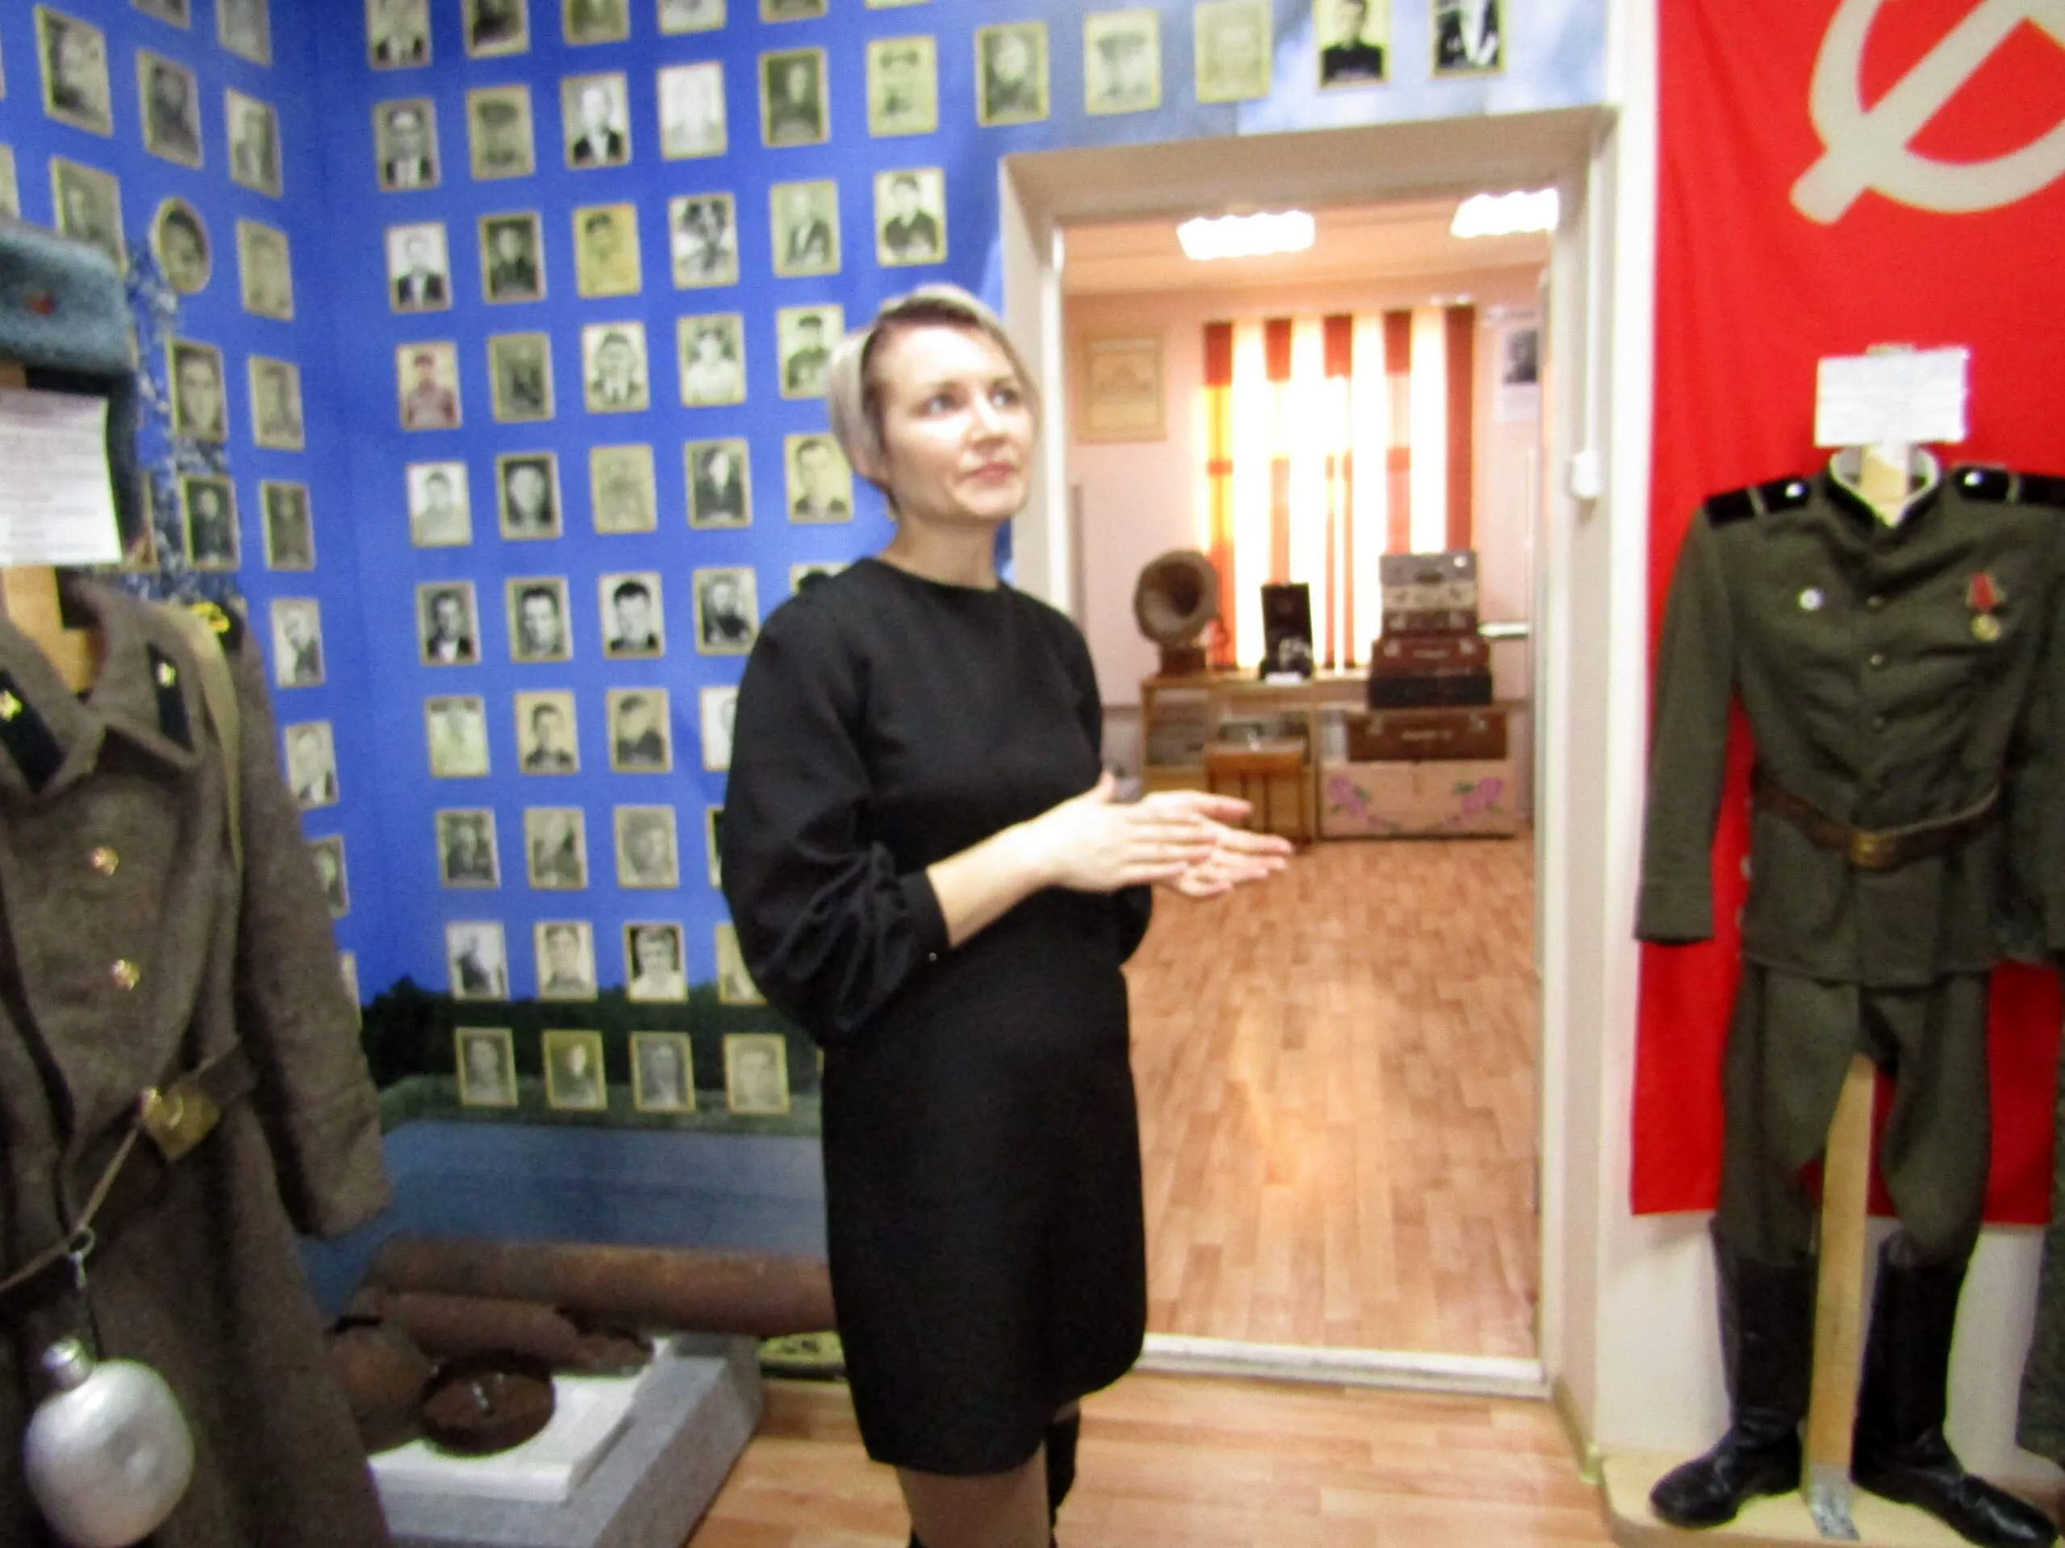
Это моя боль!
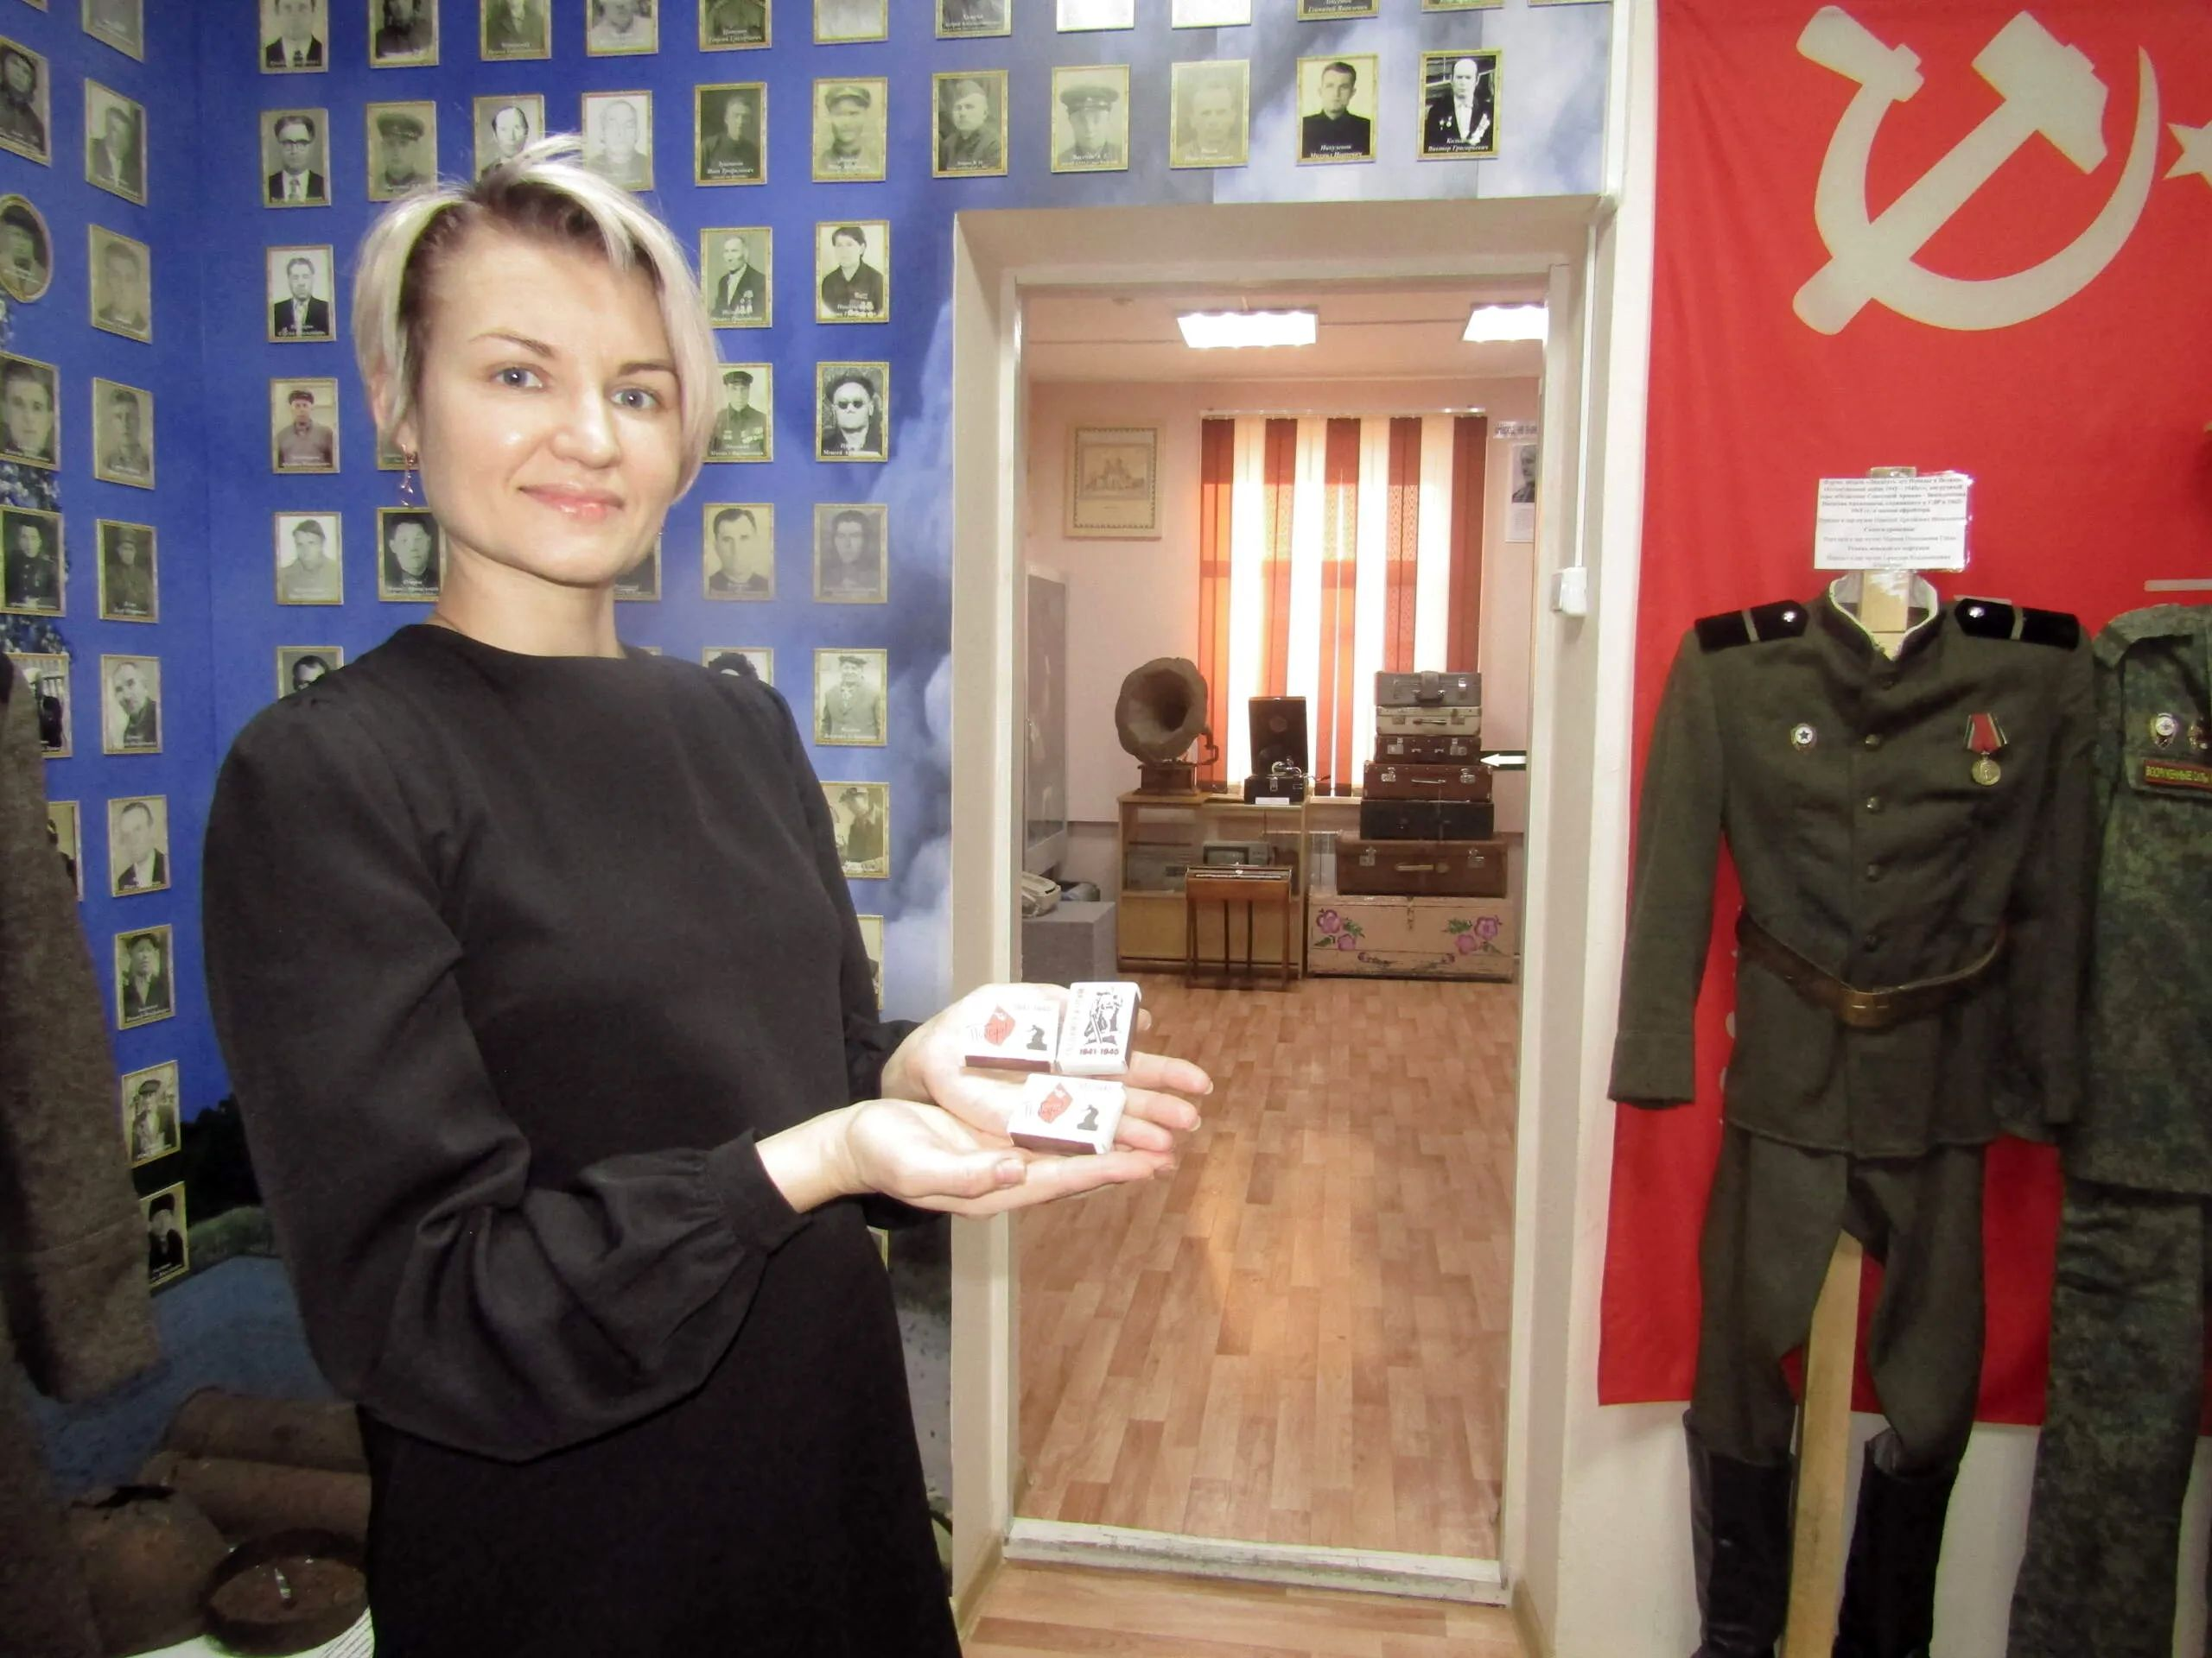
Подарок музею
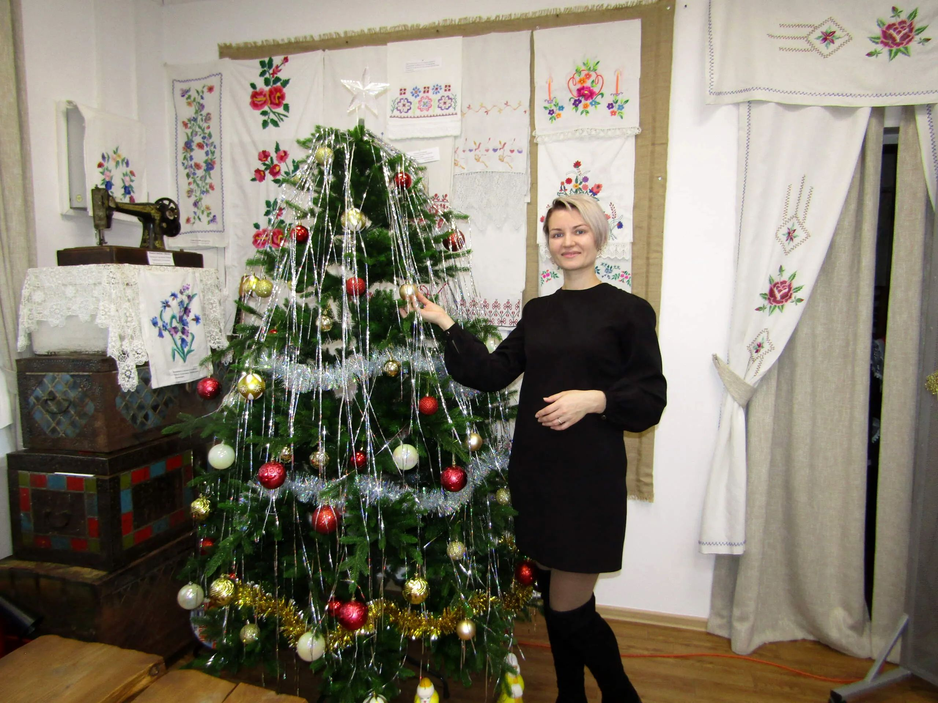
У ёлочки
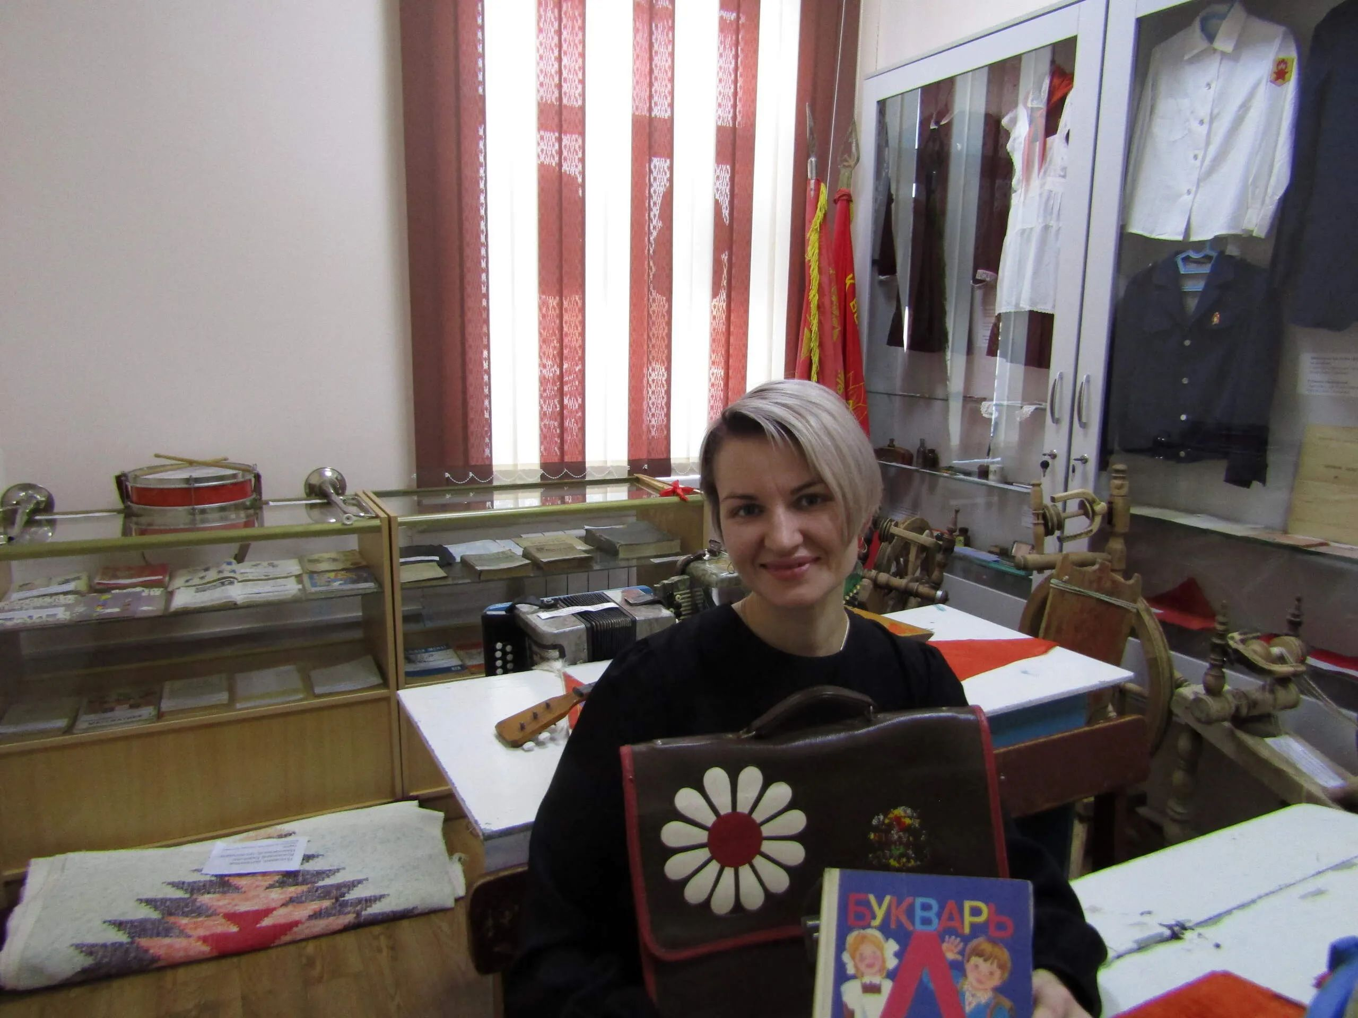
В школьном классе
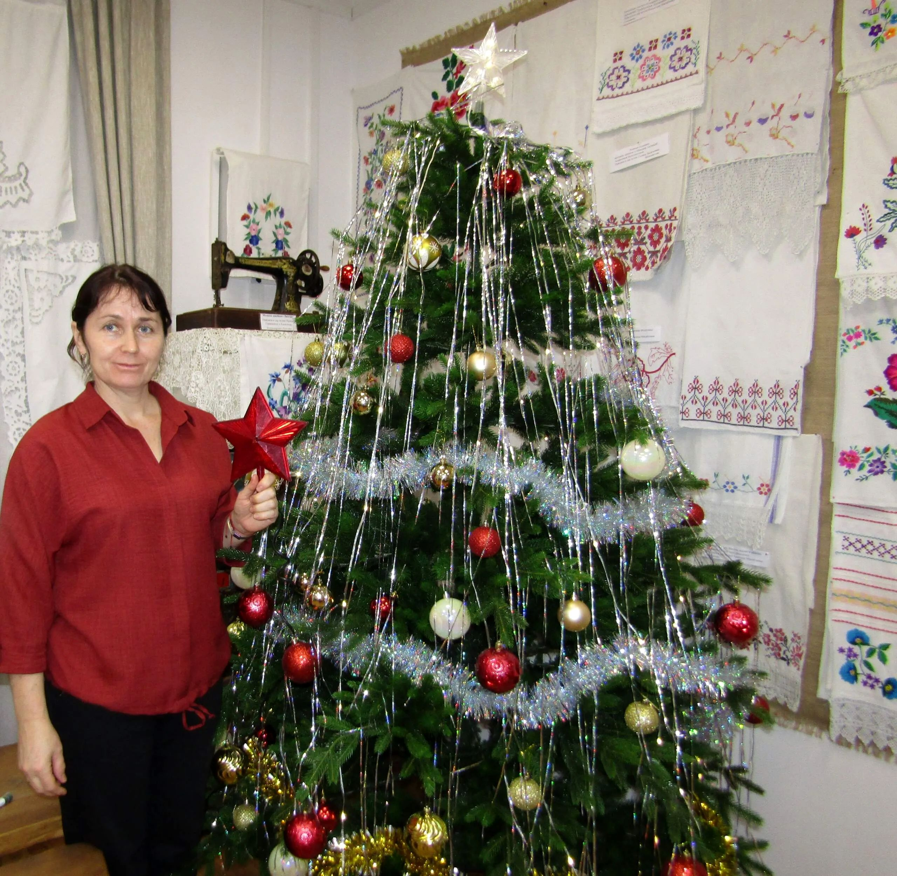
Наталья Васильевна с подаренной звездой. На нашу ёлочку не подошла, но что-нибудь придумаем.

